**PELATIHAN DAN PENDAMPINGAN PENYUSUNAN SOP KEDISIPLINAN KARYAWAN PADA UMKM LAMKOSMETIK**

**Riski Ulfatur Rohmah1, Adellia Oktaviani4, Ahaddiyah Soviyatus Solehah6**

**Imam Sunarto7**

1,4,7Program Studi Ilmu Administrasi Niaga

6Program Studi Ilmu Administrasi Negara

Sekolah Tinggi Ilmu Administrasi Pembangunan

1)Email: [riskiulfaturr@gmail.com](mailto:riskiulfaturr@gmail.com)

**ABSTRAK**

**Pelatihan dan pendampingan penyusunan Standar Operasional Prosedur (SOP) kedisiplinan karyawan pada UMKM Lamkosmetik di Desa Kertonegoro bertujuan untuk meningkatkan efisiensi dan kualitas manajerial usaha mikro, kecil, dan menengah (UMKM) di bidang kosmetik. Masalah utama yang dihadapi adalah kurangnya pemahaman dan implementasi SOP yang jelas dalam pengelolaan kedisiplinan karyawan, yang dapat menghambat perkembangan usaha. Tujuan pengabdian ini adalah memberikan pelatihan dan pendampingan terkait penyusunan SOP kedisiplinan yang efektif, sehingga dapat meningkatkan kinerja dan profesionalisme karyawan. Populasi dalam kegiatan ini adalah pemilik dan karyawan UMKM Lamkosmetik, dengan sampel yang terdiri dari 10 orang yang terlibat langsung dalam operasional usaha. Metode analisis yang digunakan adalah deskriptif kualitatif, dengan pendekatan pelatihan dan pendampingan yang melibatkan diskusi dan praktek langsung dalam penyusunan SOP. Hasil kegiatan menunjukkan bahwa peserta pelatihan mampu menyusun SOP kedisiplinan karyawan yang jelas dan terstruktur, serta mengaplikasikan SOP tersebut dalam aktivitas sehari-hari di tempat kerja. Kesimpulan dari pengabdian ini adalah bahwa pelatihan dan pendampingan dapat meningkatkan pemahaman dan kemampuan pelaku UMKM dalam menyusun dan mengimplementasikan SOP, yang berdampak pada peningkatan kedisiplinan karyawan dan kualitas operasional usaha.**

**Kata Kunci: pelatihan, pendampingan, SOP, kedisiplinan, UMKM**

1. **Judul Kegiatan**

Judul Program Kegiatan Kuliah Kerja Nyata Tematik yaitu Pemberdayaan UMKM

1. **Analisis Situasi**

UMKM di Indonesia, termasuk yang bergerak di bidang kosmetik, memegang peranan penting dalam perekonomian nasional, khususnya dalam menciptakan lapangan kerja dan mendukung pertumbuhan ekonomi lokal. Namun, banyak UMKM menghadapi tantangan dalam aspek manajerial dan pengelolaan sumber daya manusia, salah satunya adalah kedisiplinan karyawan. Tanpa adanya sistem yang jelas dalam pengelolaan kedisiplinan, masalah seperti absensi yang tidak terkontrol, ketidakteraturan jam kerja, serta ketidaksesuaian standar operasional sering terjadi, yang pada akhirnya dapat menurunkan produktivitas dan kualitas produk. Salah satu solusi yang efektif adalah dengan menerapkan Standar Operasional Prosedur (SOP) yang dapat

mengatur kedisiplinan karyawan secara sistematis dan terstruktur.

UMKM Lamkosmetik di Desa Kertonegoro merupakan salah satu usaha mikro yang bergerak di bidang produksi kosmetik. Meskipun memiliki potensi besar dalam pengembangan produk, mereka mengalami kendala dalam pengelolaan kedisiplinan karyawan, terutama dalam hal ketidaktegasan dan ketidakjelasan prosedur yang berlaku. Kondisi ini berdampak pada efisiensi operasional dan kualitas produk yang dihasilkan.

Beberapa penelitian sebelumnya mengungkapkan bahwa penerapan SOP dalam manajemen usaha dapat meningkatkan efisiensi kerja dan kedisiplinan karyawan. Pelatihan penyusunan SOP dapat memperjelas aturan yang harus diikuti oleh karyawan, yang berdampak pada peningkatan kinerja dan disiplin. Sebagai contoh, penelitian menunjukkan bahwa UMKM yang mengimplementasikan SOP kedisiplinan dapat mengurangi tingkat absensi dan meningkatkan kepuasan kerja karyawan.

Namun, kebanyakan pengabdian sebelumnya lebih berfokus pada sektor yang lebih besar dan kurang memberikan perhatian pada UMKM dengan skala yang lebih kecil, seperti UMKM di desa-desa yang masih terbatas dalam hal sumber daya manusia dan pemahaman tentang pentingnya SOP. Selain itu, kurangnya pendampingan berkelanjutan dalam implementasi SOP menjadi faktor penghambat utama dalam kesuksesan program tersebut. Meskipun banyak program pelatihan tentang SOP telah dilakukan, kebanyakan bersifat teoritis dan belum mengatasi kebutuhan spesifik yang dihadapi oleh UMKM di daerah pedesaan, seperti yang dialami oleh UMKM Lamkosmetik. Keterbatasan lainnya adalah kurangnya pendampingan dalam tahap implementasi, sehingga banyak SOP yang disusun tidak dilaksanakan dengan konsisten. Oleh karena itu, pelatihan yang disertai dengan pendampingan langsung dalam penyusunan dan penerapan SOP kedisiplinan karyawan menjadi hal yang sangat penting untuk meningkatkan keberhasilan program ini. Tujuan dari pengabdian ini adalah untuk memberikan pelatihan dan pendampingan kepada pengelola dan karyawan UMKM Lamkosmetik dalam menyusun SOP kedisiplinan karyawan yang dapat diterapkan secara efektif. Dengan adanya SOP yang jelas, diharapkan kedisiplinan karyawan dapat terjaga, serta produktivitas dan kualitas produk yang dihasilkan meningkat. Pendekatan yang digunakan dalam pengabdian ini meliputi pelatihan langsung dan pendampingan berkelanjutan agar SOP yang disusun dapat diterapkan secara konsisten dalam operasional harian. Kebaruan dari pengabdian ini terletak pada pendekatan yang lebih menyeluruh, yaitu tidak hanya memberikan pelatihan penyusunan SOP, tetapi juga melakukan pendampingan implementasi secara langsung di lapangan. Pendampingan berkelanjutan ini diharapkan dapat memastikan bahwa SOP yang disusun bukan hanya sekadar dokumen formal, melainkan diterapkan dengan konsisten dalam kegiatan sehari-hari di UMKM Lamkosmetik.

Dengan demikian, pengabdian ini bertujuan untuk mengisi kekosongan tersebut dan memberikan solusi praktis yang relevan dengan kondisi riil yang dihadapi oleh UMKM di Desa Kertonegoro.

1. **Tinjauan Pustaka**

Standard Operating Procedure (SOP) pada dasarnya adalah pedoman yang berisi prosedur-prosedur operasional standar yang ada dalam suatu organisasi yang digunakan untuk memastikan bahwa semua keputusan dan tindakan, serta penggunaan fasilitas-fasilitas proses yang dilakukan oleh orang-orang dalam organisasi berjalan secara efisien dan efektif, konsisten, standar dan sistematis.(Maillani et al., 2022)

Dengan adanya sistem manual standar atau (SOP) diharapkan dapat meningkatkan efisiensi dan efektifitas kinerja layanan yang diberikan oleh pelaku UMKM. Penerapan SOP bagi UMKM bertujuan untuk menjaga kualitas produk dan menjamin hasil suatu pekerjaan tetap sama walaupun dikerjakan oleh orang yang berbeda. Penerapan SOP juga sebagai dasar bagi pelaku UMKM untuk melakukan perbaikan terus-menerus, memperjelas peran dan tanggungjawab tiap-tiap posisi/pegawai serrta terhindarnya dari keraguan dan kesalahan. Dengan peneraan SOP ini maka usaha mudah berkembang dan potensi pendapatan UMKM bisa lebih besar.(Maulana, 2023)

1. **Identifikasi dan Perumusan Masalah**

Program Pelatihan dan Pendampingan Penyusunan SOP Kedisiplinan Karyawan pada UMKM Lamkosmetik menghadapi beberapa masalah utama terkait pengelolaan sumber daya manusia, khususnya dalam hal kedisiplinan karyawan. Banyak pelaku UMKM Lamkosmetik yang belum memiliki pemahaman yang cukup mengenai pentingnya SOP untuk mengatur kedisiplinan, sehingga sering terjadi ketidakteraturan dalam pekerjaan yang memengaruhi produktivitas dan kualitas produk. Selain itu, tidak adanya SOP yang jelas juga membuat pengawasan terhadap kedisiplinan karyawan menjadi tidak efektif, menyebabkan masalah seperti keterlambatan, absensi tidak teratur, dan rendahnya tanggung jawab karyawan. Keberadaan SOP yang tidak konsisten atau bahkan tidak ada sama sekali membuat manajer atau pemilik kesulitan dalam menerapkan kebijakan yang adil dan transparan terkait kedisiplinan.

Perumusan masalah dalam program ini adalah bagaimana membantu UMKM Lamkosmetik menyusun SOP kedisiplinan yang sesuai dengan karakteristik usaha mereka, serta memberikan pelatihan yang efektif agar mereka dapat memahami dan mengimplementasikan SOP tersebut dengan baik. Selain itu, tantangan lainnya adalah memastikan bahwa SOP yang disusun dapat diikuti secara konsisten oleh seluruh karyawan, dengan pengawasan yang jelas dan prosedur evaluasi yang tepat. Dengan adanya SOP yang efektif, diharapkan kedisiplinan karyawan dapat meningkat, yang pada gilirannya akan berdampak positif pada produktivitas, kualitas produk, dan kelangsungan usaha UMKM Lamkosmetik.

Berdasarkan uraia diatas, dalam upaya mengatasi permasalahan yang terjadi, maka diperlukannya peran penting dari pihak mahasiswa melalui kgiatan kuliah kerja nyata tematik dengan program kerja yang berjudul “Pelatihan dan Pendampingan Penyusunan SOP Kedisiplinan Karyawan pada UMKM Lamkosmetik”

1. **Tujuan Kegiatan**
2. **Meningkatkan Pemahaman tentang Pentingnya SOP** : Memberikan pengetahuan kepada pemilik dan manajer UMKM Lamkosmetik mengenai pentingnya memiliki SOP yang jelas dalam mengatur kedisiplinan karyawan untuk menciptakan lingkungan kerja yang tertib dan produktif.
3. **Membantu Penyusunan SOP Kedisiplinan yang Tepat** : Membimbing UMKM Lamkosmetik dalam menyusun SOP kedisiplinan yang sesuai dengan karakteristik usaha dan kebutuhan operasional mereka, sehingga dapat diterapkan secara efektif.
4. **Meningkatkan Kedisiplinan dan Produktivitas Karyawan** : Meningkatkan kedisiplinan karyawan dengan adanya SOP yang konsisten dan jelas, sehingga berkontribusi pada peningkatan produktivitas, kualitas produk, dan efisiensi operasional di UMKM Lamkosmetik.
5. **Manfaat Kegiatan**
6. **Meningkatkan Kedisiplinan Karyawan**: Dengan adanya SOP yang jelas dan terstruktur, karyawan dapat lebih memahami ekspektasi terkait kedisiplinan, seperti absensi, jam kerja, dan tanggung jawab, yang akan meningkatkan disiplin mereka dalam bekerja.
7. **Meningkatkan Efisiensi dan Produktivitas**: SOP yang baik membantu menciptakan sistem kerja yang lebih terorganisir dan efisien, sehingga meminimalkan kesalahan operasional, meningkatkan produktivitas, dan mempercepat pencapaian target produksi.
8. **Meningkatkan Pengelolaan SDM**: Program ini membantu pemilik UMKM Lamkosmetik dalam mengelola sumber daya manusia dengan lebih baik, memberikan dasar yang kuat untuk evaluasi kinerja karyawan, serta memudahkan pemberian sanksi atau penghargaan secara adil dan konsisten.
9. **Kerangka Pemecahan Masalah**

Berdasarkan observasi awal yang dilakukan oleh beberapa mahasiswa KKN-T Desa Kertonegoro disimpulkan bahwa solusi pemecahan masalah utama adalah perlunya pengetahuan, dan kesadaran akan pentingnya Pelatihan dan Pendampingan Penyusunan SOP Kedisiplinan Karyawan Pada UMKM Lamkosmetik. Ada lima tahap kegiatan yang dilakukan antara lain sebagai berikut:

1. Tahap Observasi mengenai sumber daya manusia pada UMKM
2. Tahap Sosialisasi mengenai pentingnya SOP dalam meningkatkan kedisiplinan karyawan
3. Tahap Perumusan SOP Kedisiplinan Karyawan
4. Tahap Pendampingan dan Pelatihan Perumusan
5. Tahap monitoring, pada tahap ini mahasiswa KKNT melakukan pemantaun dari penerapan SOP kediisiplinan karyawan terlaksana dengan baik
6. Evaluasi, pada hasil evaluasi didapatkan hasil baik dari kegiatan program KKNT pada UMKM Lamkosmetik.
7. **Khalayak Sasaran**

Kegiatan sosialisasi mengenai pentingnya SOP dalam meningkatkan kedisiplinan karyawan ini dilakukan dengan mitra yang merupakan salah satu pemilik di dusun Kertonegoro Selatan Desa Kertonegoro. Pemilik UMKM Lamkosmetik ini merupakan pencetus pertama dari usaha ini.

Adapun identitas mitra sebagai berikut:

1. Nama : Evi Puji
2. Jabatan : Pemilik usaha
3. Nama Kelompok : -
4. Alamat : Dsn. Kertonegoro Selatan Desa Kertonegoro

Pemilihan mitra tersebut berdarkan observasi yang telah dilakukan, pada kelompok ini yang sesuai dengan tema KKN-T tahun 2024 yang memfokuskan pada pemberdayaan ekonomi desa.

1. **Metode Kegiatan**
2. **Observasi**

Kegiatan observasi dilakukan untuk Menganalisis sumber daya manusia yang ada pada usaha Lamkosmetik. Mahasiswa dan pemilik usaha bekerja sama mengenai program kerja dalam pembuatan banner dan dokumen mengenai Standar Operasional Prosedur Karyawan. Berdasarkan hasil observasi yang dilakukan pada tanggal 05 Oktober 2024 ditemukan fakta bahwa UMKM Lamkosmetik menghadapi permasalahan yaitu belum adanya SOP Kedisipilinan Karyawan secara tertulis.

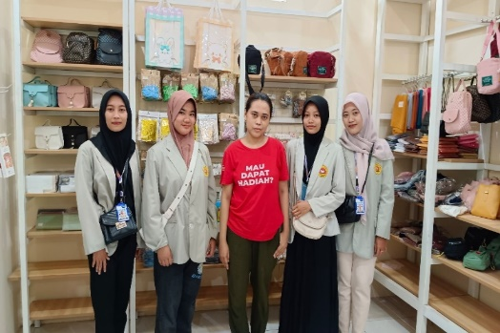Gambar 1. Observasi

1. **Permohonan ijin kepada mitra**

Ketua pelaksana mengajukan surat permohonan kepada Ibu Evi untuk kesediaannya menjadi mitra dalam kegiatan ini. Ibu Evi bersedia untuk bekerja sama dalam kegiatan ini yang ditandai dengan penandatanganan surat pernyataan kesediaan kerja sama program pengabdian kepada masyarakat yang bermaterai pada tanggal 12 Oktober 2024.

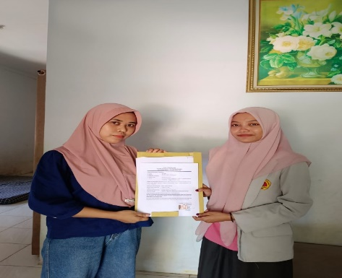Gambar 2. Permohonan Izin

1. **Pelaksanaan**
2. **Pelaksanaan sosialisasi mengenai pentingnya SOP dalam meningkatkan kedisiplinan karyawan** Mitra dapat dengan mudah memahami materi sosialisasi yang diberikan.

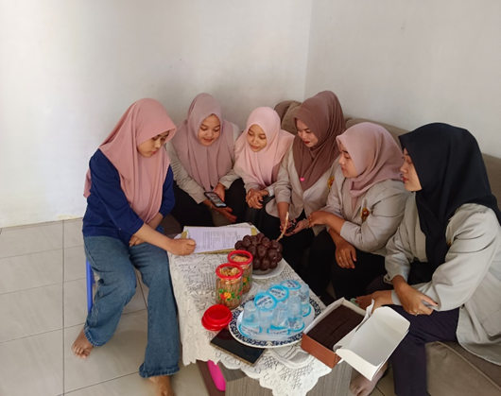Gambar 3. Sosialisasi

1. **Pendampingan dan pelatihan perumusan SOP Kedisiplinan Karyawan**

Pada tahap ini, mahasiswa dibawah bimbingan ketua pelaksana membantu Ibu Evi dalam menyusun SOP Disiplin Karyawan dengan memastikan setiap SOP dengan cara yang sama menjadi konsisten. Kemudian setelah jadi dokumen diserahkan kepada Ibu Evi selaku pemilik usaha.

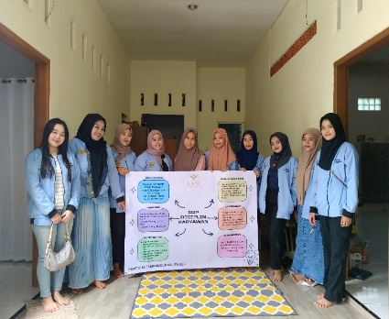Gambar 4. Pendampingan

1. **Evaluasi Kegiatan**

Kegiatan program kerja pemberdayaan UMKM untuk meningkatkan kesejahteraan ekonomi desa yang dilakukan oleh Mahasiswa STIA Pembangunan Jember tahun 2024 dapat menghasilkan sebuah inikator sebagai berikut:

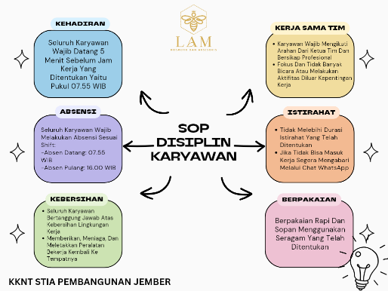Gambar 5. Susunan SOP

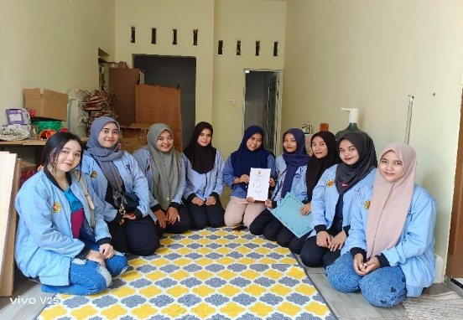Gambar 6. Evaluasi

|  |  |  |  |
| --- | --- | --- | --- |
| No | Indikator | Sebelum | Sesudah |
| 1 | Pengeta-huan tentang adanya pember-dayaan UMKM | Belum menge-tahui apa itu pember-dayaan UMKM | Sudah mengeta-hui cara dan prasarana pember-dayaan UMKM |
| 2 | Pengeta-huan tentang penyusu-nan SOP Disipilin Karyawan | Belum menge-tahui tentang cara peneta-pan SOP kedisiplinan karyawan pada UMKM Lamkosmetik | Sudah mengetahui tentang cara peneta-pan SOP kedisiplinan karyawan pada UMKM Lamkosmetik |

**DAFTAR PUSTAKA**

Maillani, M., Hakim, A., Studi, P., Industri, T., Teknik, F., Buana, U., Karawang, P., & Demonstrasi, M. (2022). SOSIALISASI DAN PENDAMPINGAN IMPLEMENTASI ( SOP ) PADA UMKM DI DESA PANGULAH UTARA. *Pengabdian Mahasiswa*, *2*(2), 4656–4663.

Maulana, Y. M. (2023). Pelatihan dan Pendampingan Penyusunan SOP pada Penerbit di Surabaya. *GERVASI: Jurnal Pengabdian Kepada Masyarakat*, *7*(1), 217–229. https://doi.org/10.31571/gervasi.v7i1.4561